Муниципальное бюджетное общеобразовательное учреждение
«Гимназия № 10»

Районное методическое объединение учителей
истории и обществознания 24.09.2020г.

«Методика оценки знаний с развернутым ответом
ЕГЭ по истории»

Ф.И.О. учителя:
Чернышева Светлана Владимировна
МБОУ «Гимназия № 10

24.09.2020 г.
Методические рекомендации предназначены для обучающихся 11 классов, планирующих сдавать ЕГЭ 2020 года по истории. Методические рекомендации содержат советы из опыта работы учителя, разработчиков контрольных измерительных материалов ЕГЭ и полезную информацию для организации индивидуальной подготовки к ЕГЭ. В рекомендациях описана структура и содержание контрольных измерительных материалов ЕГЭ 2020 года, приведён индивидуальный план подготовки к экзамену, указаны темы, на освоение / повторение которых целесообразно обратить особое внимание. Даны рекомендации по выполнению разных типов заданий, работе с открытым банком заданий ЕГЭ и другими дополнительными материалами, полезные ссылки на информационные материалы ФИПИ и Рособрнадзора.

2
Скоро Вам предстоит сдать единый государственный экзамен (ЕГЭ) по истории. Ваша основная задача – показать хорошую историческую подготовку и получить возможность поступить в выбранный Вами вуз. Данные рекомендации помогут Вам в подготовке к экзамену.

Каждый вариант экзаменационной работы состоит из двух частей и включает в себя 25 заданий, различающихся формой и уровнем сложности.
Часть 1 содержит 19 заданий с кратким ответом. Задания этой части нацелены на проверку знаний хронологии (задания 1 и 2), исторических понятий (3, 4), исторических фактов (5, 7), исторических деятелей (9), фактов истории культуры (17). В части 1 также проверяются умения работать с письменными историческими источниками (задания 6, 10, 12), с информацией, данной в форме таблицы (11), с исторической картой (схемой) (13– 16), с изображениями (18, 19). На позиции 8 размещено задание, которое посвящено истории Великой Отечественной войны.
В части 1 предложены заданий с кратким ответом следующих типов:
– задания на выбор правильных ответов из предложенного перечня ответов;
– задания на определение последовательности расположения данных в задании элементов;
– задания на установление соответствия элементов, предложенных в нескольких информационных рядах;
– задания на определение по указанным признакам и запись в виде слова (словосочетания) термина, названия, имени, века, года и т.п.
Ответы на задания части 1 нужно дать в виде последовательности цифр, записанных без пробелов и других разделителей; слова; словосочетания (также записывается без пробелов и других разделителей).
Часть 2 содержит шесть заданий с развёрнутым ответом, выявляющих и оценивающих освоение выпускниками различных комплексных умений.
Задания 20–22 – комплекс заданий, связанных с анализом исторического источника (проведение атрибуции источника; извлечение информации; привлечение исторических знаний для анализа проблематики источника, позиции автора). Задание 23 проверяет умение анализировать историческую ситуацию, 24 – аргументировать с опорой на знания по истории предложенные точки зрения. На позиции 25 экзаменационной работы представлено задание, выполнение которого предполагает написание последовательного связного текста по одному из предложенных в задании периодов истории России (историческое сочинение). Задание носит творческий характер, который проявляется, во-первых, в том, что участник ЕГЭ должен самостоятельно отобрать учебный материал, используемый для написания сочинения, во-вторых, самостоятельно построить композицию сочинения, в-третьих, самостоятельно сформулировать свои рассуждения.
Экзаменационная работа охватывает содержание курса истории России с древности до 2014 г. с включением элементов всеобщей истории. Элементы всеобщей истории обязательно включаются в задания 1 и 11 экзаменационной работы. Список важнейших событий (процессов, явлений) истории зарубежных стран, знание которых может проверяться в заданиях 1 и 11 ЕГЭ 2020 г., представлен в приложении 1 к Кодификатору элементов содержания и требований к уровню подготовки выпускников образовательных организаций для проведения единого государственного экзамена по истории. Кодификатор, а также Демонстрационный вариант контрольных измерительных материалов единого государственного экзамена 2020 г. по истории и Спецификация контрольных измерительных материалов для проведения в 2020 г. ЕГЭ по истории размещены в соответствующем разделе сайта ФГБНУ «ФИПИ» или по ссылке http://fipi.ru/materials.

3
При самостоятельной подготовке к экзамену рекомендуется использовать следующую таблицу, включающую все темы и элементы содержания, которые могут быть проверены на едином государственном экзамене по истории (таблица 1). Отметьте, какие темы Вы уже изучили / повторили, а какие ещё предстоит изучить / повторить. Так Вы сможете спланировать свою подготовку к экзамену.
Таблица 1

№ пп. | Элементы содержания | Пройдено | Необходимо изучить / повторить
Тема 1. От древней Руси к Российскому государству
1 | Народы и государства на территории нашей страны в древности. Восточная Европа в середине I тыс. н.э. Образование государства Русь. Первые русские князья
2 | Русь в конце X – начале XII вв.
3 | Русские земли и княжества в 30-е гг. XII – начале XIII в.
4 | Русские земли и княжества в 30-е гг. XIII–XIV в. Ордынское владычество на Руси. Народы и государства степной зоны Восточной Европы и Сибири в XIII–XV вв.
5 | Формирование единого Русского государства в XV в. Ликвидация зависимости от Орды
6 | Культура Руси в IX–XV вв.
Тема 2. Россия в XVI–XVII вв.: от великого княжества к царству
7 | Россия в XVI в. «Избранная рада». Опричнина. Внешняя политика России в XVI в.
8 | Смута в России
9 | Россия в XVII в. Внутренняя и внешняя политика
10 | Культура России в XVI–XVII вв.
Тема 3. Россия в конце XVII–XVIII в.: от царства к империи
11 | Россия в эпоху преобразований Петра I. Внешняя политика Петра I
12 | После Петра Великого: эпоха «дворцовых переворотов»
13 | Россия в 1762–1801 гг. Правление Екатерины II и Павла I. Внутренняя и внешняя политика
14 | Культура России в конце XVII – XVIII вв. Народы России в XVIII в.
Тема 4. Российская империя в XIX – начале XX вв.
15 | Россия в период правления Александра I. Внешняя политика. Отечественная война 1812 г. Движение декабристов
16 | Россия в период правления Николая I. Внешняя политика. Крымская война.
17 | Россия в период правления Александра II. Великие реформы 1860–1870-х гг. Внешняя политика. Русско-турецкая война 1877–1878 гг. Народничество
18 | Россия в период правления Александра III
19 | Россия в период правления Николая II. Первая российская революция 1905–1907 гг. Начало парламентаризма в России. Реформы П.А. Столыпина. Внешняя политика
20 | Культурное пространство империи в XIX в. «Серебряный век» российской культуры

4
№ пп. | Элементы содержания | Пройдено | Необходимо изучить / повторить
Тема 5. Наша страна в 1914 – 1941 гг.
21 | Россия в Первой мировой войне
22 | Великая российская революция 1917 г. Первые революционные преобразования большевиков
23 | Гражданская война и её последствия
24 | СССР в годы нэпа. 1921–1928 гг.
25 | СССР в 1929–1941 гг.
26 | Внешняя политика СССР в 1920–1930-е гг.
27 | Развитие культуры в 1920–1930-е гг.
Тема 6. Великая Отечественная война. 1941–1945 гг.
28 | Первый период войны (июнь 1941– осень 1942 гг.)
29 | Коренной перелом в ходе войны (осень 1942 – 1943 гг.). Человек и война: единство фронта и тыла
30 | Победа СССР в Великой Отечественной войне. Окончание Второй мировой войны (1944 – сентябрь 1945 гг.)
Тема. 7. Апогей и кризис советской системы. 1945–1991 гг.
31 | «Поздний сталинизм» (1945–1953 гг.)
32 | «Оттепель»: середина 1950-х – первая половина 1960-х гг.
33 | Советское общество в середине 1960-х – первой половине 1980-х гг.
34 | Внешняя политика СССР в 1945–1985 гг.
35 | Политика «перестройки». «Новое политическое мышление». Распад СССР (1985–1991 гг.)
36 | Развитие культуры в СССР в 1945–1991 гг.
Тема 8. Российская Федерация в 1992–2014 гг.
37 | Становление новой России (1992–1999 гг.)
38 | Россия в 2000-е гг.: вызовы времени и задачи модернизации
39 | Культура и наука России в конце XX – начале XXI вв.
Тема 9. Важнейшие события (процессы, явления) истории зарубежных стран1
40 | История Средних веков
41 | История Нового времени
42 | История Новейшего времени

5
Анализ выполнения экзаменационной работы участниками ЕГЭ прошлых лет показывает, что при изучении материала по истории России следует обратить особое внимание на все темы (независимо от эпохи), связанные с историей культуры нашей страны, на изучение периода второй половины XIX в. и истории нашей страны в XX в. Именно перечисленные разделы курса оказываются наиболее трудными для выпускников. Кроме того, в истории XX в. важно хорошо знать историю Великой Отечественной войны. Для успешной сдачи экзамена прежде всего необходимо знать основные даты, исторические факты, в том числе факты из истории развития культуры России, деятельность выдающихся исторических личностей, основные исторические понятия. Это позволит выполнить значительную долю заданий части 1 (с кратким ответом). Наиболее сложными из заданий, для выполнения которых достаточно только знаний, являются задания на знание исторических деятелей (пример 1) и на знание фактов истории
культуры (пример 2).

Пример 1.
Установите соответствие между событиями и их участниками: к каждой позиции первого столбца подберите соответствующую позицию из второго столбца.

СОБЫТИЯ
А) вступление СССР в Лигу Наций
Б) введение золотого стандарта рубля
В) междоусобная война в Московском княжестве во второй четверти XV в.
Г) освобождение Москвы от польско-литовских интервентов
УЧАСТНИКИ 1) Иван Калита
2) Василий II Тёмный 3) С.Ю. Витте
4) Д.М. Пожарский 5) Е.Ф. Канкрин
6) М.М. Литвинов

Запишите в таблицу выбранные цифры под соответствующими буквами.

Ответ:

А | Б | В | Г

Особенностью подобных заданий на установление соответствия является содержание левого столбца: каждое событие, представленное в этом столбце, относится к одной из четырёх исторических эпох: с древнейших времён до начала XVI в., начало XVI в. – конец XVII в., конец XVII в. – начало XX в., начало XX в. – начало XXI в., причём все они относятся к разным эпохам. Это существенно облегчит выполнение задания. Например, участника вступления СССР в Лигу Наций выбрать несложно, так как в списке исторических деятелей, представленном в задании, кроме М.М. Литвинова, нет других советских государственных деятелей. Но при выборе участника введения золотого стандарта рубля могут возникнуть сложности: в списке исторических деятелей представлены два министра финансов Российской империи, и оба они проводили денежные реформы. Необходимо вспомнить, что золотой стандарт рубля был введён, когда министром финансов был С.Ю. Витте. Для событий, обозначенных буквами «В» и «Г» подобрать участников не составит труда: из перечисленных исторических деятелей только Василий II жил в XV в. и только Д.М. Пожарский ассоциируется со Смутным временем.

6
Пример 2.
Установите соответствие между литературными произведениями и их краткими характеристиками: к каждой позиции первого столбца подберите соответствующую позицию из второго столбца.

ЛИТЕРАТУРНЫЕ ПРОИЗВЕДЕНИЯ
А) «Повесть о Ерше Ершовиче, 1) сыне Щетинникове» 2)
Б) «Задонщина»
В) «Севастопольские рассказы» 3) Г) «Архипелаг ГУЛАГ»
4) 5)

6)
ХАРАКТЕРИСТИКИ

Данное произведение – сатирическая повесть. Данное произведение посвящено Куликовской битве.
Автор является также автором романа-эпопеи «Война и мир».
Данное произведение создано в XVIII в.
Данное произведение посвящено событиям Гражданской войны.
Автору была присуждена Нобелевская премия.

Запишите в таблицу выбранные цифры под соответствующими буквами.

Ответ:

А | Б | В | Г

Задание на знание фактов истории культуры (пример 2) согласно статистике является самым сложным в части 1 экзаменационной работы. Основная трудность задания состоит в том, что оно посвящено именно истории культуры. Несмотря на то, что принцип формирования левого столбца («Памятники культуры») по эпохам аналогичен принципу формирования столбца «События» из примера 1, задание выполняют менее половины выпускников. Для успешного выполнения задания необходимо знать время создания памятников культуры, их авторов (если они известны), уметь устанавливать связь памятников культуры с событиями истории нашей страны и их стилистические характеристики.

7
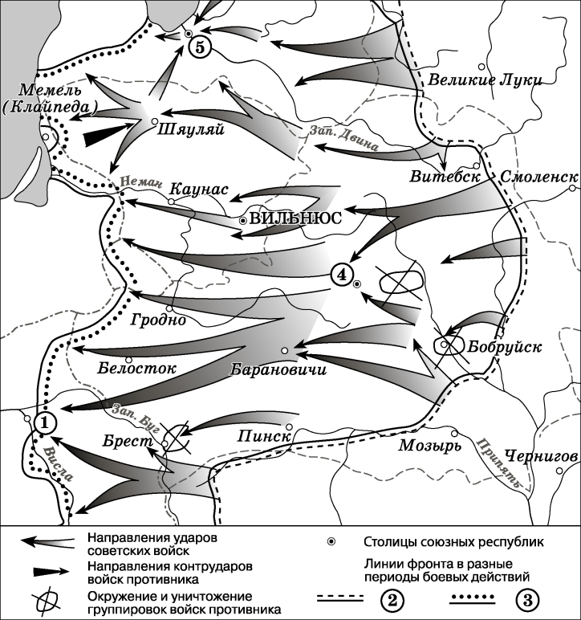
Среди заданий части 1 наиболее сложными оказываются задания на работу с исторической картой (пример 3) и иллюстрациями (пример 4).

Пример 3.

Рассмотрите схему и выполните задания 13–16.

13. Заполните пропуск в предложении: «Линия фронта, обозначенная в легенде схемы цифрой "3", образовалась к концу тысяча девятьсот __________ года». Ответ запишите словом (словами).
Ответ: _________________

14. Укажите название города, обозначенного на схеме цифрой «1». Ответ: _________________

15. Укажите кодовое название операции Красной армии, в ходе которой от фашистов был освобождён город, обозначенный на схеме цифрой «4».
Ответ: _________________

16. Какие суждения, относящиеся к схеме, являются верными? Выберите три суждения из шести предложенных. Запишите в таблицу цифры, под которыми они указаны.

1) Наступление Красной армии от линии, обозначенной в легенде схемы цифрой «2», началось в январе.
2) В ходе боевых действий, обозначенных на схеме стрелками, был освобождён город Смоленск.
3) В период событий, обозначенных на схеме стрелками, прославился лётчик В.В. Талалихин.
4) В ходе боевых действий, обозначенных на схеме стрелками, был освобождён город Каунас.
8
5) В ходе наступления Красной армии, обозначенного на схеме, было создано несколько «котлов» окружения немецко-фашистских войск.
6) Город, обозначенный на схеме цифрой «5», вошёл в состав СССР в 1940 г.

Ответ:

Для выполнения подобных заданий (пример 3) необходимо уметь работать с картографической информацией и знать исторические факты, относящиеся к эпохе, которой посвящена карта (схема), и к обозначенному на карте (схеме) географическому пространству.
Задание, приведённое в примере 3, использовалось на экзамене. Разберём типичные ошибки выпускников прошлых лет, чтобы не допустить подобных ошибок.
Наиболее распространёнными неправильными ответами выпускников на задание 13 были «сорок третьего» и «сорок пятого». Выпускники ошибочно определили период Великой Отечественной войны, к которому относится схема. Чтобы избежать ошибки, необходимо установить, что на схеме изображены события, связанные с освобождением Белорусской ССР и прибалтийских республик, и вспомнить, что эти процессы относятся к 1944 г.
Наиболее распространёнными неправильными ответами на задание 14 были «Минск», «Висла», «Берлин» и «Орёл». Все неправильные ответы, в которых указаны названия городов, не соответствуют географическому положению города, обозначенного цифрой «1», а также его расположению относительно линии фронта в конце 1944 г. Ответ «Висла», по-видимому, дали выпускники, которые недостаточно хорошо овладели умением работать с картой: они увидели это название реки рядом с городом, обозначенным цифрой «1», и посчитали, что это и есть название города.
Наиболее распространёнными неправильными ответами на задание 15 были «Уран», «Кольцо» и «Тайфун». В данном случае участники ЕГЭ продемонстрировали лишь поверхностное знание истории Великой Отечественной войны: они знают названия военных операций периода Великой Отечественной войны, но не могут определить, какие сражения относятся к каждой из них.
Правильный ответ на задание 16 – 456. Если участник экзамена ошибётся в одной из трёх цифр и даст частично правильный ответ, то он вместо 2 баллов за выполнение данного задания получит 1 балл. Частично правильные ответы, которые давали участники экзамена на приведённое выше задание 16 – 145 и 256, а наиболее распространённый неправильный ответ (ошибка допущена в двух и более цифрах) – 135. Ошибочный выбор суждений 1 и 3 связан со слабым знанием истории Великой Отечественной войны. Неправильный выбор суждения 2, как и отсутствие выбора суждения 4, свидетельствует о неумении выпускников работать с картографической информацией: из анализа карты (схемы) следует, что Смоленск был освобождён до начала событий, отражённых на схеме, а Каунас – во время этих событий.

9
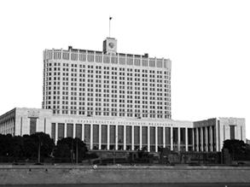
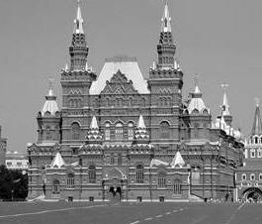
Пример 4.
1) | 2)

Рассмотрите изображение и выполните задания 18, 19.

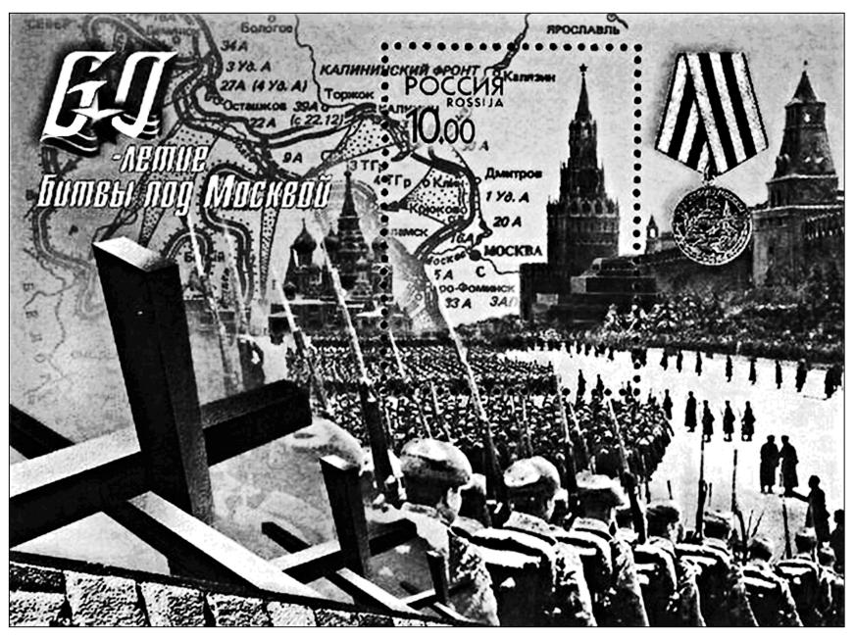
18. Какие суждения о данном почтовом блоке являются верными? Выберите два суждения из пяти предложенных. Запишите в таблицу цифры, под которыми они указаны.

1) Битва, юбилею которой посвящён почтовый блок, является частью коренного перелома в Великой Отечественной войне.
2) Стены Московского Кремля, изображённые на почтовом блоке, были возведены в XIV в.
3) В период битвы, юбилею которой посвящён почтовый блок, командующим Западным фронтом был Г.К. Жуков.
4) Юбилей, которому посвящён данный почтовый блок, отмечался в 1990-х гг. 5) Парад, изображённый на почтовом блоке, состоялся в ноябре.

Ответ:

19. Какие здания были построены в годы руководства СССР того же политического деятеля, при котором состоялся парад, изображённый на почтовом блоке? В ответе запишите две цифры, которыми обозначены эти здания.

10
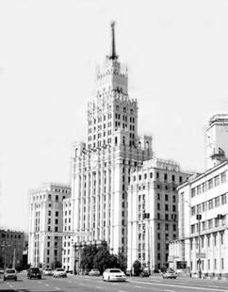
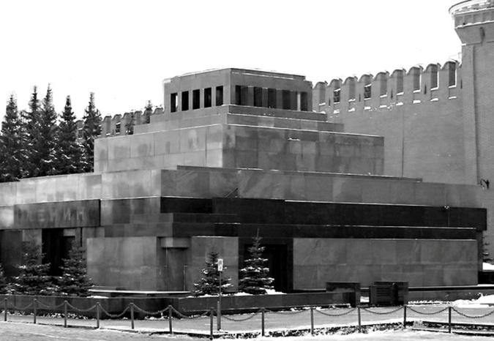
3) | 4)

Ответ:

Для того чтобы не допускать ошибок, аналогичных тем, которые были допущены выпускниками, выполнявшими представленные задания на работу с иллюстрациями, проанализируем результаты выполнения этих заданий (пример 4).
Правильный ответ на представленное в примере 4 задание 18 – 35. При выполнении этого задания выпускники чаще других давали следующие неправильные ответы: 13, 15 и 23. В первых двух случаях проявилось незнание периодизации Великой Отечественной войны. В третьем случае выпускники показали незнание времени строительства краснокирпичных стен Московского Кремля. Многие выпускники выбрали в качестве правильного ответа суждение 4. Выбор данного положения указывает на неумение анализировать изобразительную наглядность, так как на плакате указано, что он посвящён 60-летию битвы под Москвой. Битва под Москвой началась в 1941 г.; 1941 + 60 = 2001. Юбилей отмечался не в 1990-х гг., а в 2001 г.
При ответе на представленное задание 19 выпускники, как правило, давали следующие неправильные ответы: 13, 14. Это означает, что к памятникам архитектуры, возведённым в период руководства СССР И.В. Сталина, был ошибочно отнесён Дом Правительства Российской Федерации в Москве.
Таким образом, для выполнения любых заданий по работе с изобразительной наглядностью, включённых в ЕГЭ, необходимо не только уметь анализировать изобразительную наглядность, но и обладать прочными знаниями по истории.
Среди заданий с развёрнутым ответом (часть 2) необходимо обратить особое внимание на выполнение заданий 24 (аргументация данной в задании точки зрения) и 25 (историческое сочинение).

Пример 5.
По историческим вопросам высказываются различные, часто противоречивые точки зрения. Ниже приведена одна из противоречивых точек зрения.
«Революция 1905–1907 гг. способствовала прогрессивному политическому и социально-экономическому развитию России».
Используя исторические знания, приведите два аргумента, которыми можно подтвердить данную точку зрения, и два аргумента, которыми можно опровергнуть её. При изложении аргументов обязательно используйте исторические факты.

11

При выполнении данного задания самой распространённой ошибкой является приведение выпускниками фактов без объяснения, как именно они связаны с аргументируемой точкой зрения. Например, в подтверждение данной точки зрения: «Во время революции была создана Государственная дума». В данном случае приведён факт, но не указано, почему создание Государственной думы способствовало прогрессивному политическому и социально-экономическому развитию России. Без этого объяснения приведённое положение не будет принято в качестве аргумента.
Иногда это объяснение бывает приведено, но имеет формальный характер и заключается, по сути, в цитировании части предложенной в задании точки зрения. Например: «Была создана Государственная дума, что способствовало прогрессивному политическому и социально-экономическому развитию России». В данном положении приведён факт, который можно использовать для аргументации данной точки зрения, но также не объясняется, почему создание Государственной думы способствовало поступательному политическому и социально-экономическому развитию России. Без указанного объяснения приведённое положение спорно: можно говорить о том, что созданная Государственная дума I и II созывов, вынося на обсуждение радикальные законопроекты (например, по аграрному вопросу), разжигала в обществе социальную рознь и тем самым дестабилизировала обстановку в стране.
Корректный аргумент в подтверждение может быть сформулирован так: «Была создана Государственная дума, в которой получили представительство различные слои населения, в том числе рабочие и крестьяне, что было значительным шагом к демократизации государственного устройства». В данном случае указан факт и дано объяснение, как он способствовал прогрессивному политическому развитию России.
Ещё один неправильный аргумент в опровержение предложенной в примере 5 точки зрения: «Революция 1905–1907 гг. потерпела поражение». Данное положение содержит верный вывод, но не является аргументом в опровержение предложенной точки зрения. Поражение революции не свидетельствует о том, что она не способствовала прогрессивному политическому и социально-экономическому развитию России. Можно сформулировать следующий корректный аргумент в опровержение: «3 июня 1907 г. император распустил Государственную думу и внёс изменения в избирательный закон, что он не имел права делать без согласия Государственного совета и Государственной думы в соответствии с Основными государственными законами Российской империи. Таким образом, император продемонстрировал, что его власть не ограничена законом, парламентом, а следовательно, является абсолютной. Из этого можно сделать вывод, что Россия осталась после революции по форме правления самодержавной монархией, прогрессивное политическое развитие отсутствовало».
Ещё один аргумент в опровержение, который также не является правильным: «В период революции промышленные предприятия в России стали работать хуже». В данном случае в форме оценочного суждения указано отрицательное явление в экономике страны, но не раскрыта связь революции с этим явлением. Для того чтобы аргумент стал верным, необходимо показать эту связь, например: «В результате стачек и других революционных акций промышленные предприятия простаивали, поэтому снизился уровень промышленного производства, что отрицательно сказалось на социально-экономическом развитии страны».
Выпускники часто допускают фактические ошибки при аргументации. В подобных случаях аргументы не принимаются. Например: «В период революции возникли многие политические партии, например РСДРП(б), эсеры, кадеты, октябристы и др., которые получили возможность действовать легально, что было значительным шагом на пути демократического развития страны». В данном случае ошибка состоит в том, что РСДРП(б) и партия эсеров возникли не в период Первой российской революции, а до её начала. Аргумент, основанный на ошибочном факте, принят не будет.

12
Приведём пример задания 25 (историческое сочинение).

Пример 6.
Вам необходимо написать историческое сочинение об ОДНОМ из периодов истории России:

1) 1019–1054 гг.; 2) март 1801 г. – май 1812 г.; 3) октябрь 1917 г. – октябрь 1922 г.

В сочинении необходимо:
– указать не менее двух значимых событий (явлений, процессов), относящихся к данному периоду истории;
– назвать две исторические личности, деятельность которых связана с указанными событиями (явлениями, процессами), и, используя знание исторических фактов, охарактеризовать роли названных Вами личностей в этих событиях (явлениях, процессах);

В н и м а н и е!
При характеристике роли каждой названной Вами личности необходимо указать конкретные действия этой личности, в значительной степени повлиявшие на ход и (или) результат указанных событий (процессов, явлений).

– указать не менее двух причинно-следственных связей, характеризующих причины возникновения событий (явлений, процессов), происходивших в данный период;
– используя знание исторических фактов и (или) мнений историков, оценить влияние событий (явлений, процессов) данного периода на дальнейшую историю России.
В ходе изложения необходимо корректно использовать исторические термины, понятия, относящиеся к данному периоду.

Данное задание оценивается по семи критериям: указание событий (явлений, процессов), относящихся к выбранному периоду истории (К1); указание исторических личностей и их роли в названных в сочинении событиях (явлениях, процессах) данного периода истории (при указании роли необходимо называть конкретные действия) (К2); указание причинно-следственных связей (К3); указание влияния данного периода на дальнейшую историю России (К4); корректное использование исторической терминологии (К5); наличие/отсутствие фактических ошибок (К6); форма изложения (К7). В историческом сочинении выпускники теряют баллы прежде всего по критериям К2, К3, К4 и К6.
Потеря баллов по критерию К2 связана, как правило, с тем, что вместо конкретного действия исторической личности выпускники указывают процесс. Например, выпускник пишет (здесь и далее примеры ответов могут не соответствовать периодам, приведённым в примере 6): «Владимир Мономах организовал походы против половцев». В данном случае он указывает процесс, в котором Владимир Мономах действительно сыграл роль, но для выполнения требования задания необходимо было указать не процесс, а конкретное действие Владимира Мономаха. Например, можно было написать, что Владимир Мономах инициировал Любечский съезд князей, на котором было принято решение о совместной борьбе против половцев (слово «инициировал» соответствует положению «выступил с предложением», «предложил», что является конкретным действием); на съезде он держал речь перед князьями, призывая их забыть вражду, примириться и вместе избавить Русь от общего врага – половцев.
Часто выпускники заменяют указание конкретного действия его значением (последствием), например: «У. Черчилль развязал холодную войну». По-видимому, выпускник, когда писал приведённое положение, имел в виду выступление У. Черчилля в Фултоне (это действительно конкретное действие), со времени которого принято вести
13
отсчёт «холодной войны». Но приведённое положение не только не содержит этого конкретного действия, но и является ошибочным по своей сути: нельзя утверждать, что «холодную войну» развязал один человек – У. Черчилль, хотя он и сыграл в этом определённую роль.
Иногда выпускники указывают конкретные действия, но не указывают процесс, в котором историческая личность сыграла роль этими конкретными действиями. В таких случаях указание роли личности не будет засчитано. А в ряде работ процесс был указан неправильно. Например: «Подписав манифест об отмене крепостного права, Александр II способствовал началу в России промышленного переворота». Однако промышленный переворот в России начался задолго до отмены крепостного права.
Типичные ошибки, допускаемые выпускниками по критерию К3, состоят в том, что приводимые причинно-следственные связи имеют неполную формулировку и поэтому бывают спорными с исторической точки зрения. Например: «Причиной начала "холодной войны" была победа СССР в Великой Отечественной войне». Но причиной (предпосылкой) «холодной войны» была не сама по себе победа СССР, а значительное усиление роли и авторитета СССР в мире в результате этой победы в условиях сохранения идеологического противостояния между СССР и Западом. Указанные дополнительные условия были необходимыми для начала «холодной войны». Ещё один пример: «Подписание Тильзитского мира привело к началу Отечественной войны 1812 г.». Очевидно, что предпосылкой Отечественной войны 1812 г. было не само подписание Тильзитского мира, а его условия (например, присоединение России к континентальной блокаде), которые разжигали противоречия между Россией и Францией и тем самым подталкивали страны к большой войне друг с другом. Без этого уточнения причинно-следственная связь не понятна.
Наиболее распространённой ошибкой по критерию К4 является отсутствие указания влияния событий, явлений, процессов выбранного периода истории на дальнейшую историю России. Часто выпускники в конце своего сочинения обобщают то, что было написано в сочинении, но не указывают, как это повлияло на дальнейшие периоды истории.
Ещё одной типичной ошибкой по критерию К4 является использование максимально обобщённых формулировок, лишённых конкретного содержания. Например (для периода 1564–1572 гг.): «События этого периода привели к тому, что позже в России началась Смута». Для того, чтобы данное положение было засчитано по критерию К4, необходимо чётко указать, о каких событиях идёт речь и объяснить, как эти события повлияли на то, что в стране наступил период Смуты. Ещё пример: «Экономические реформы Косыгина оказались неудачными, что заставило Горбачёва снова проводить более серьёзные экономические реформы». В данном случае не объяснена связь неудачи экономических реформ А.Н. Косыгина и необходимости проведения экономических реформ в период «перестройки».
При написании сочинения участники ЕГЭ допускают значительное количество фактических ошибок. Приведём несколько примеров.
«В 1987 году Горбачёв провозгласил политику гласности. Она предполагала введение демократического принципа в политическую систему – выборы должны были проходить на альтернативной основе». В данном случае ошибка заключается в том, что политика гласности предполагала не проведение выборов на альтернативной основе, а открытость в деятельности государственных учреждений и свободу информации. Предложение о проведении альтернативных выборов было высказано М.С. Горбачёвым на январском Пленуме ЦК КПСС 1987 г., на котором он говорил и о политике гласности (после этого выступления термин «гласность» вошёл в широкий обиход). По-видимому, прочитав информацию о Пленуме, выпускник не проанализировал и не осмыслил её, что привело к данной ошибке.

14
«Участники путча августа 1991 года решили сместить Горбачёва со своего поста». Данное положение похоже на верное, но неправильная формулировка делает его ошибочным. На момент путча М.С. Горбачёв занимал посты Президента СССР и Генерального секретаря ЦК КПСС. Члены ГКЧП не попытались сместить М.С. Горбачёва ни с одного из этих постов. ГКЧП объявил, что Г.И. Янаев становится исполняющим обязанности Президента СССР «в связи с невозможностью по состоянию здоровья исполнения Горбачёвым Михаилом Сергеевичем обязанностей Президента СССР и переходом в соответствии со статьёй 127/7 Конституции СССР полномочий Президента Союза ССР к вице-президенту СССР». То есть, М.С. Горбачёв оставался Президентом СССР, хотя и лишался власти. По-видимому, чтобы указанное положение считалось правильным, его необходимо было сформулировать следующим образом: «Участники путча августа 1991 года решили отстранить М.С. Горбачёва от власти».
«В годы Великой Отечественной войны был изобретён танк Т-34». На самом деле танк Т-34 серийно выпускался с 1940 года.
Для недопущения подобных ошибок выпускникам рекомендуется тщательно продумывать и анализировать все используемые в сочинении формулировки.
При подготовке к экзамену не следует забывать и о заданиях, предполагающих работу с письменными историческими источниками. Таких заданий в экзаменационной работе шесть (по три в частях 1 и 2). Задания на работу с историческими источниками могут предполагать, во-первых, атрибуцию источника (указания авторства, событий, о которых идёт речь в документе, эпохи (года), когда был создан данный документ или произошли описываемые события и т.п.); во-вторых, поиск информации в источнике, данной в явном виде; в-третьих, привлечение контекстной информации для выполнения учебных задач, связанных с анализом содержания исторического источника.
Ниже приведён пример заданий на работу с историческим источником (пример 7). Задание предполагает развернутый ответ.

Пример 7.
Из выступления политического деятеля
«Товарищи, намеченная программа и обещания, данные за четыре года "перестройки", не выполнены. Люди стали жить хуже. Таковы, по моему мнению, политические оценки текущего момента. Некоторая самокритичность доклада товарища ________ не снимает с него ответственности за всё это.
Очень кратко, что и как, по-моему, надо сделать, чтобы "перестройка" продвигалась. Прежде всего, следует рассмотреть на Съезде народных депутатов СССР цели и задачи общества, с их учётом утвердить комиссии, начать подготовку проекта новой Конституции.
Считаю одной из задач решительно провести децентрализацию власти и экономики, демонтаж командно-административной системы. Именно отсюда исходит сегодня угроза возврата общества к прошлому…
"Землю – крестьянам!" Да, надо, наконец, реализовать на деле этот лозунг, а крестьяне сами определят формы и способы хозяйствования и управления. И я полностью поддерживаю сегодня обращение тех, кто работает на селе. (Аплодисменты.) И, безусловно, помочь крестьянам надо не только Правительству и Центральному Комитету, а всему народу. Лишь тогда мы как-то сможем сдвинуться с мёртвой точки по обеспечению продовольствием страны.
Надо обеспечить гарантии широчайшей демократизации и гласности, а не тормозить их, что уже делается. Чтобы на деле реализовать это, следует принять закон о печати. Средства массовой информации не должны в массовом порядке принадлежать органам партии. Они должны быть всё же более самостоятельными. Сегодня в обществе есть острая необходимость в коллективном поиске путей преодоления кризиса. Нужен совет с народом, надо раскрыть его огромный творческий и интеллектуальный потенциал.

15
Нужен мозговой центр талантливых учёных, политологов, экономистов, которые разрабатывали бы стратегию развития общества, в том числе стратегию развития села.
Конституционным путём следует предоставить трудящимся право выбора руководителя государства из альтернативных кандидатур всеобщими, равными и прямыми выборами.
Но главное – надо решить вопрос о роли и месте партии в обществе. Неотложной задачей представляется разработка и принятие закона о партии, который бы определил рамки компетенции и правомочности решений, принимаемых партийными органами».

20. Укажите год, когда состоялось данное выступление. Укажите руководителя СССР, фамилия которого пропущена в тексте. Укажите политического деятеля, который выступил с данным докладом и впоследствии стал Президентом Российской Федерации.

21. Какие направления действий органов власти, необходимые для вывода страны из кризиса, называет автор выступления? Укажите любые три направления.
При ответе избегайте цитирования избыточного текста, не содержащего положений, которые должны быть приведены по условию задания.

22. Данное выступление состоялось в ходе работы выборного органа власти, упомянутого в отрывке. Укажите любые три решения этого органа власти, принятые в период до распада СССР.

Задание 20 (пример 7) предполагает атрибуцию (то есть определение, установление) исторического источника. При ответе на данное задание необходимо чётко следовать требованию задания. В приведённом в примере 7 задании 20 нужно указать год (1989). Это означает, что ответы «1980-е гг.», «89 год» будут неверными (в первом случае точность ответа не соответствует требованию, во втором – непонятно, к какому веку относится год). Руководитель СССР, которого нужно указать – М.С. Горбачёв, политический деятель – Б.Н. Ельцин. В ответе на данное задание нужно написать, что М.С. Горбачев был именно руководителем СССР, а Б.Н. Ельцин – политическим деятелем, выступившим с докладом, иначе смысл ответа может быть искажён.
В задании 21 требуется найти в тексте источника информацию, данную в явном виде. Ответ можно дать как в форме цитат, так и в форме сжатого самостоятельного воспроизведения основных идей соответствующих фрагментов текста. При ответе необходимо обратить внимание на точность передачи смысла положений текста, которые нужно указать. Например, одним из элементов правильного ответа на задание 21 (пример 7) является положение «решение вопроса о роли и месте партии в обществе». Если выпускник даст ответ «решение вопроса о партии», то он не будет засчитан, так как серьёзно искажает смысл правильного ответа. В то же время не следует переписывать объёмный отрывок текста, включающий наряду с верным элементом избыточную информацию.
Задание 22 проверяет умение привлекать контекстную информацию для выполнения учебных задач, связанных с содержанием исторического источника. Ответы на задание 22 должны быть максимально конкретными и полными. Например, одним из элементов правильного ответа на задание 22 из примера 7 может быть положение: «учреждение поста Президента СССР». Но ответ «учреждение поста Президента» засчитан не будет, так как существует вероятность, что выпускник писал, например, о посте Президента РСФСР.

Чтобы успешно сдать ЕГЭ по истории, историю надо знать. Знания выступают основой для достижения высокого результата на экзамене. Но одних знаний мало для успешной сдачи экзамена, историю нужно не только знать, но и понимать. Понимающий

16
историю выпускник школы не только держит в голове значительное количество дат, фактов, терминов, имён и фамилий, но и умеет самостоятельно, на основе анализа исторического материала устанавливать причины и последствия, значение важнейших исторических событий, процессов, явлений, интерпретировать исторические факты, аргументировать свою точку зрения на исторические события, явления, процессы, анализировать источники исторической информации, представленные в различной форме (текст, историческая карта, изображение и т.п.), и делать выводы.
При подготовке к ЕГЭ по истории рекомендуется использовать открытый банк заданий ЕГЭ, размещенный на сайте ФГБНУ «ФИПИ». Задания, размещённые в открытом банке по истории, разделены на три тематических группы: «Древность и Средневековье», «Новое время», «Новейшая история». В открытом банке представлены как модели заданий, которые используются в ЕГЭ 2020 г., так и модели, которые уже были использованы при проведении ЕГЭ прошлых лет. Однако все задания, которые размещены в открытом банке, можно эффективно использовать для подготовки к экзамену, так как все задания по содержанию соответствуют содержанию ЕГЭ 2020 г. и нацелены на проверку актуальных для ЕГЭ по истории 2020 г. знаний и умений.
При подготовке к ЕГЭ по истории можно использовать учебные пособия, содержащие задания и типовые варианты ЕГЭ.

При подготовке к экзамену по истории могут быть полезны следующие ресурсы, ссылки на которые Вы можете найти в специализированном разделе сайта ФГБНУ «ФИПИ» или по ссылке http://fipi.ru/materials
1) Видеоконсультации по подготовке к ЕГЭ: • 2017 год (https://youtu.be/A8g7ZNx8vMU) • 2018 год (https://youtu.be/ifG_qlclkmU)
• 2019 год (https://youtu.be/o98Z2Zb5GLE?list=PLr3fDr4EMQM4SrjYzQyXOMGt3334FdBdo)
2) Официальный информационный портал единого государственного экзамена (http://www.ege.edu.ru/ru/)
3) Сто главных документов российской истории (http://doc.histrf.ru/) 4) Федеральный историко-документальный просветительский портал
(https://portal.historyrussia.org/) 5) Открытый банк заданий ЕГЭ
6) Кодификатор элементов содержания и требований к уровню подготовки выпускников образовательных организаций для проведения единого государственного экзамена по истории, Демонстрационный вариант контрольных измерительных материалов единого государственного экзамена 2020 г. по истории и Спецификация контрольных измерительных материалов для проведения в 2020 г. ЕГЭ по истории.

Желаю успеха на экзамене!

17

